**Guia de Atualização de Preços de Medicamentos**

CMED/Anvisa

# Visão Geral

Este guia apresenta o processo completo para atualização de preços de medicamentos utilizando dados da Anvisa (CMED) em sistema de gestão farmacêutica. O procedimento envolve download, preparação e importação de dados com configuração de alíquotas por região.

# Índice

Visão Geral 1

Índice 1

1. Download do Arquivo da Anvisa 1

Objetivo 1

Procedimento 1

2. Preparação da Planilha 1

Objetivo 1

Procedimento 1

3. Limpeza de Dados 1

Objetivo 1

Procedimento 1

4. Conversão para CSV 1

Objetivo 1

Procedimento 1

5. Configuração Inicial do Sistema 1

Objetivo 1

Procedimento 1

6. Configuração de Importação 1

Objetivo 1

Procedimento 1

7. Configuração de Alíquotas por UF 1

Objetivo 1

Procedimento 1

8. Definição de Alíquotas 1

Objetivo 1

Procedimento 1

9. Início da Importação 1

Objetivo 1

Procedimento 1

10. Seleção do Arquivo CSV 1

Objetivo 1

Procedimento 1

11. Importação Customizada 1

Objetivo 1

Procedimento 1

12. Mapeamento de Código EAN 1

Objetivo 1

Procedimento 1

13. Mapeamento de Preços e Alíquotas 1

Objetivo 1

Procedimento 1

14. Processamento da Importação 1

Objetivo 1

Procedimento 1

15. Exportação do Relatório 1

Objetivo 1

Procedimento 1

16. Confirmação 1

Objetivo 1

Procedimento 1

17. Atualização Final com Filtros 1

Objetivo 1

Procedimento 1

Checklist de Verificação Final 1

Problemas Comuns e Soluções 1

Notas Importantes 1

# 1. Download do Arquivo da Anvisa

## Objetivo

*Obter o arquivo atualizado de preços de medicamentos do site oficial da Anvisa.*

## Procedimento

1. Acesse o site da Anvisa: https://www.gov.br/anvisa/pt-br/assuntos/medicamentos/cmed/precos
2. Localize e clique no link **"PMC - xls"**
3. Clique em **"Salvar"** quando solicitado pelo navegador
4. O arquivo será salvo automaticamente na pasta de Downloads

|  |
| --- |
| **📝 Nota:** O arquivo baixado contém informações de Preço Máximo ao Consumidor (PMC) e Preço Fábrica de todos os medicamentos registrados. |

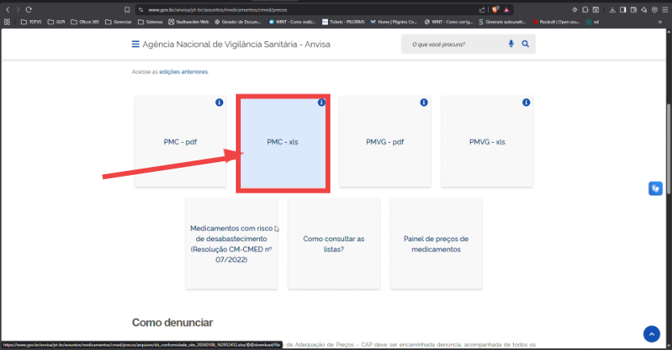

# 2. Preparação da Planilha

## Objetivo

*Abrir e visualizar o arquivo baixado para preparação dos dados.*

## Procedimento

1. Abra o arquivo XLS baixado no Microsoft Excel
2. Identifique visualmente todo o conteúdo que **não faz parte da tabela de dados** (cabeçalhos, rodapés, textos explicativos)
3. Selecione todo esse conteúdo desnecessário
4. Pressione **Delete** para remover
5. Ajuste a largura das colunas para melhor visualização dos dados

|  |
| --- |
| **💡 Dica:** Geralmente os arquivos da Anvisa contêm informações explicativas nas primeiras linhas que devem ser removidas. |

# 3. Limpeza de Dados

## Objetivo

*Remover linhas iniciais desnecessárias para deixar apenas os dados tabulares.*

## Procedimento

1. Selecione as linhas de 1 até 41 (ou conforme necessário em sua versão do arquivo)
2. Clique com o **botão direito** sobre a seleção
3. Selecione **"Excluir"** no menu contextual
4. Escolha a opção **"Linhas inteiras"**
5. Confirme a exclusão

|  |
| --- |
| **⚠️ Importante:** Certifique-se de que a primeira linha após a limpeza contenha os cabeçalhos das colunas (EAN, Produto, Laboratório, PMC, etc.). |

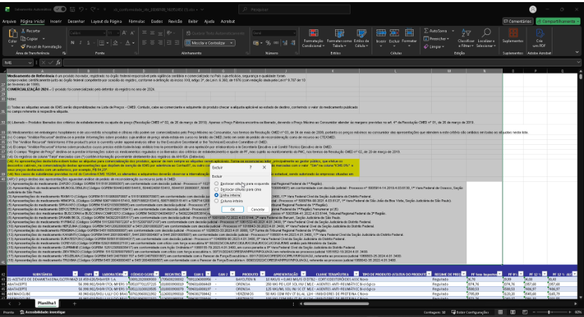

# 4. Conversão para CSV

## Objetivo

*Converter a planilha Excel para formato CSV (compatível com o sistema de importação).*

## Procedimento

1. Clique em **"Arquivo"** > **"Salvar como"**
2. No campo **"Tipo"**, selecione **"CSV (MS-DOS) (*.csv)"**
3. Escolha o local de destino (recomenda-se criar uma pasta específica)
4. Nomeie o arquivo de forma descritiva (ex: CMED_2026_01.csv)
5. Clique em **"Salvar"**
6. Confirme as advertências do Excel sobre formato de arquivo

|  |
| --- |
| **⚠️ Atenção:** O formato CSV (MS-DOS) é importante para compatibilidade de caracteres especiais. |

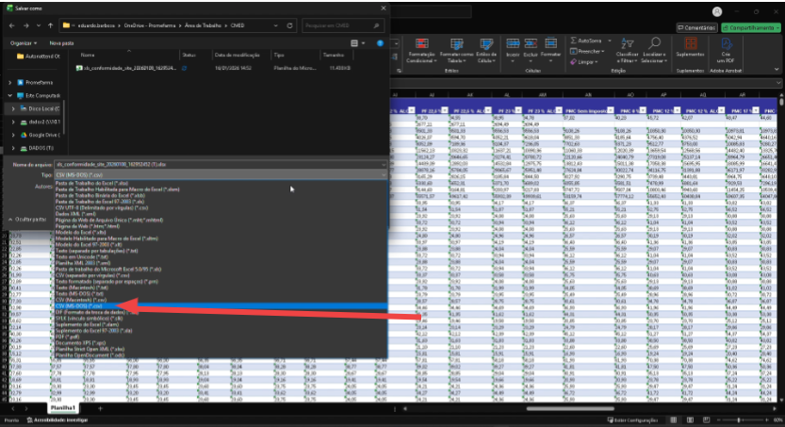

# 5. Configuração Inicial do Sistema

## Objetivo

*Acessar o módulo de atualização de preços no sistema.*

## Procedimento

1. No sistema, acesse a rotina **2301**
2. Selecione a opção **"Preço Fábrica e PMC por UF"**
3. Clique em **"Próximo"**

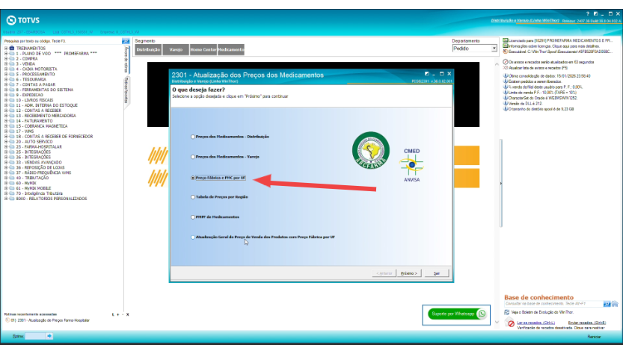

# 6. Configuração de Importação

## Objetivo

*Acessar as configurações necessárias antes da importação.*

## Procedimento

1. Clique em **"Configuração da Importação da ABCFARMA/CMED (Alíquotas, Filiais e Regiões)"**
2. Clique em **"Próximo"**

|  |
| --- |
| **📝 Nota:** Esta etapa é necessária apenas na primeira importação ou quando houver alterações nas alíquotas. |

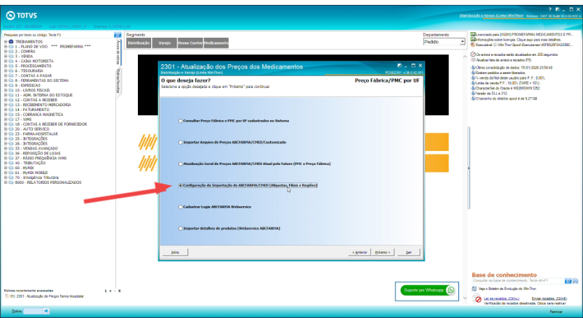

# 7. Configuração de Alíquotas por UF

## Objetivo

*Configurar a tabela de alíquotas de ICMS por Unidade Federativa.*

## Procedimento

1. Selecione **"Configurar Tabela UF x Alíquota ABC FARMA/CMED"**
2. Clique em **"Próximo"**

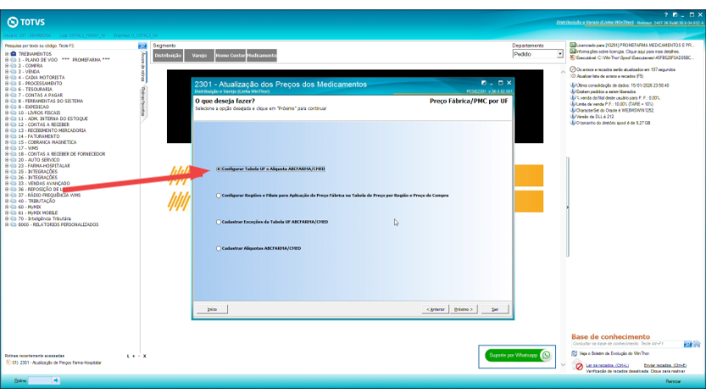

# 8. Definição de Alíquotas

## Objetivo

*Cadastrar ou verificar as alíquotas de ICMS aplicáveis a cada UF.*

## Procedimento

**1. Anote todas as alíquotas disponíveis no sistema:**

|  |
| --- |
| **17% | 17,5% | 18% | 19% | 19,5% | 20% | 20,5% | 21% | 22%** |

**2. Para cada UF ou Zona Franca:**

* Selecione a alíquota correta
* Configure exceções se necessário
* Verifique se há tratamento especial para Zona Franca de Manaus

1. Clique em **"Salvar"** após configurar cada UF
2. Clique em **"Próximo"** para finalizar

|  |
| --- |
| **⚠️ Importante:** As alíquotas variam por estado e devem estar atualizadas conforme legislação tributária vigente. |

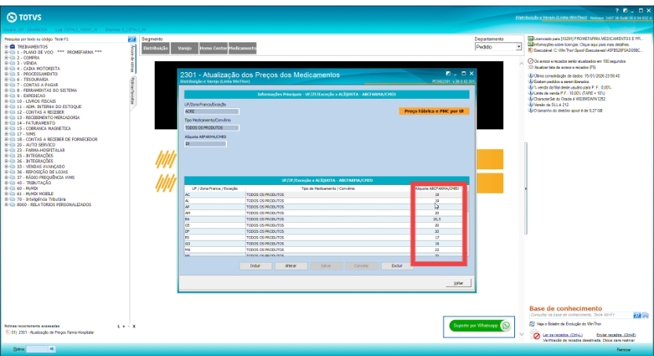

# 9. Início da Importação

## Objetivo

*Acessar o módulo de importação customizada de arquivo.*

## Procedimento

1. Retorne ao menu **"Preço Fábrica/PMC por UF"**
2. Selecione **"Importar Arquivo de Preços ABC FARMA/CMED Customizado"**

# 10. Seleção do Arquivo CSV

## Objetivo

*Localizar e selecionar o arquivo CSV preparado anteriormente.*

## Procedimento

1. Na tela de importação, clique em **"Importar arquivo customizado"**
2. Navegue até a pasta onde salvou o arquivo CSV
3. Selecione o arquivo
4. Clique em **"Abrir"**

|  |
| --- |
| **✓ Verificação:** Certifique-se de que está selecionando o arquivo CSV correto e mais recente. |

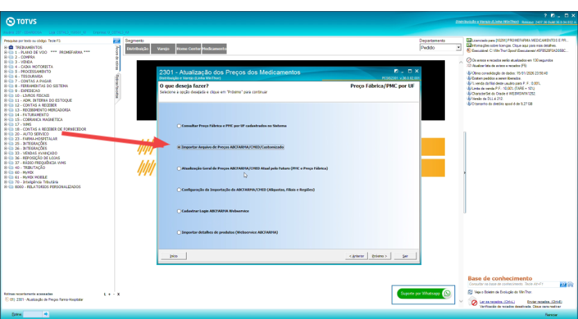

# 11. Importação Customizada

## Objetivo

*Iniciar o processo de mapeamento de colunas.*

## Procedimento

1. Selecione **"Importação Customizada de Arquivos de Preços"**
2. Clique em **"Próximo"**
3. O sistema carregará a prévia do arquivo
4. Aguarde o carregamento completo dos dados

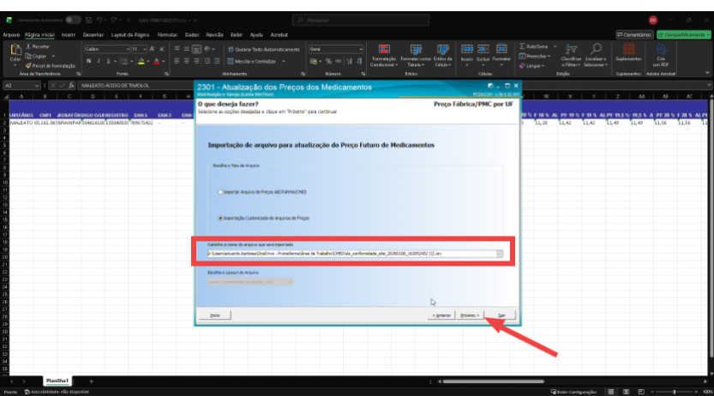

# 12. Mapeamento de Código EAN

## Objetivo

*Vincular a coluna de código de barras EAN do arquivo à base de dados.*

## Procedimento

1. Localize o campo **"Cód. EAN"** no mapeamento
2. Selecione **"EAN1"** na lista de colunas disponíveis
3. Confirme o mapeamento

|  |
| --- |
| **⚠️ Importante:** Após completar a importação com EAN1, será necessário repetir o processo usando EAN2 para cobrir todos os códigos de barras dos produtos. |

# 13. Mapeamento de Preços e Alíquotas

## Objetivo

*Vincular todas as colunas de preços às respectivas alíquotas de ICMS.*

## Procedimento

**1. Mapeie as seguintes colunas do arquivo:**

### Preços Básicos:

* **Preço Fábrica (PF)** → Preço Fábrica 0%
* **PMC** → PMC 0%

### Preços por Alíquota:

|  |  |
| --- | --- |
| **Coluna do Arquivo** | **Campo do Sistema** |
| PF 12% | Preço Fábrica 12% |
| PMC 12% | PMC 12% |
| PF 17% | Preço Fábrica 17% |
| PMC 17% | PMC 17% |
| ... | (Continue para todas as alíquotas) |

*Continue mapeando para todas as alíquotas:*

17,5%, 18%, 19%, 19,5%, 20%, 20,5%, 21%, 22%

### Zona Franca:

* Coluna **"Zona Franca"** → Campo **"ALC"** no sistema

1. Verifique se todos os mapeamentos estão corretos
2. Clique em **"Próximo"**

|  |
| --- |
| **⚠️ Atenção:** O mapeamento incorreto pode resultar em preços errados no sistema. Revise cuidadosamente cada associação. |

# 14. Processamento da Importação

## Objetivo

*Executar a importação e verificar resultados.*

## Procedimento

1. Aguarde o processamento automático da importação
2. O sistema exibirá uma barra de progresso
3. Após conclusão, será apresentado um relatório com:

* Total de registros processados
* Registros importados com sucesso
* Registros com erros ou avisos
* Detalhamento de inconsistências

1. Analise o relatório cuidadosamente
2. Clique em **"Próximo"** para continuar

|  |
| --- |
| **💡 Dica:** Caso haja muitos erros, verifique o mapeamento de colunas e as configurações de alíquota antes de prosseguir. |



# 15. Exportação do Relatório

## Objetivo

*Gerar um arquivo Excel com o resultado da importação para análise posterior.*

## Procedimento

1. Clique em **"Exportar para Excel"**
2. Escolha o local de destino
3. Nomeie o arquivo (ex: Relatorio_Importacao_CMED_2026_01.xlsx)
4. Clique em **"Salvar"**

|  |
| --- |
| **📋 Recomendação:** Mantenha um histórico destes relatórios para auditoria e controle de versões. |

# 16. Confirmação

## Objetivo

*Finalizar o processo de importação de dados.*

## Procedimento

1. Clique em **"Próximo"** para confirmar a importação
2. O sistema aplicará as alterações à base de dados

# 17. Atualização Final com Filtros

## Objetivo

*Aplicar os novos preços aos produtos ativos do sistema com critérios específicos.*

## Procedimento

### Definição de Filtros

**1. Configure os filtros desejados:**

* **Fornecedor:** Específico ou todos
* **Produto:** Código ou descrição
* **Departamento/Seção:** Categoria organizacional
* **Marca/Linha:** Fabricante ou linha de produto
* **Categoria/Subcategoria/Classe:** Classificação fiscal

**2. Status dos Produtos:**

* Selecione: "Ativos", "Inativos" ou "Todos"
* Recomendado: "Ativos" para atualização de produção

**3. Critérios Adicionais:**

* Filtro por código de fábrica
* Data da última importação
* Produtos com/sem código EAN

1. Clique em **"Próximo"** para executar a consulta

### Análise de Resultados

O sistema exibirá uma lista com:

* Código e Descrição do Produto
* **Preço Fábrica Atual** (preço vigente)
* **Preço Fábrica Futuro** (novo preço a ser aplicado)
* **PMC Atual** (preço máximo ao consumidor vigente)
* **PMC Futuro** (novo PMC a ser aplicado)

### Legenda de Cores

|  |  |
| --- | --- |
| **🔴 Vermelho** | Preço futuro menor que o atual (redução) |
| **🔵 Azul** | Preço futuro maior que o atual (aumento) |
| **⚫ Preto** | Sem alteração de preço |

### Ações Finais

1. Revise os produtos listados e suas alterações de preço
2. Se necessário, ajuste os filtros e execute nova consulta
3. Clique em **"Próximo"** para confirmar e aplicar as atualizações
4. O sistema atualizará os preços de todos os produtos selecionados

|  |
| --- |
| **🚨 Crítico:** Esta é a etapa final que efetivamente altera os preços no sistema. Certifique-se de revisar cuidadosamente antes de confirmar. |

# Checklist de Verificação Final

Antes de finalizar o processo, confirme:

* Arquivo da Anvisa é da data mais recente
* Todas as linhas desnecessárias foram removidas
* Conversão para CSV foi realizada corretamente
* Alíquotas por UF estão atualizadas conforme legislação
* Mapeamento de EAN1 foi concluído
* Mapeamento de EAN2 foi concluído (segunda importação)
* Todos os preços e alíquotas foram mapeados corretamente
* Relatório de importação foi exportado e revisado
* Produtos inativos foram excluídos dos filtros (se aplicável)
* Alterações de preço foram revisadas antes da aplicação final

# Problemas Comuns e Soluções

### Erro: "Código EAN não encontrado"

**Solução:** Verifique se o produto está cadastrado na base ou se o código EAN no arquivo está correto.

### Erro: "Alíquota não configurada para UF"

**Solução:** Retorne ao Passo 8 e configure a alíquota faltante.

### Preços não atualizaram após importação

**Solução:** Verifique se o Passo 17 foi concluído e se os filtros incluíam os produtos desejados.

### Arquivo CSV com caracteres estranhos

**Solução:** Certifique-se de salvar como "CSV (MS-DOS)" e não apenas "CSV".

# Notas Importantes

1. **Backup:** Sempre faça backup da base de dados antes de importações massivas de preços.
2. **Periodicidade:** A Anvisa atualiza a lista CMED mensalmente. Estabeleça uma rotina regular de atualização.
3. **Legislação Tributária:** As alíquotas de ICMS podem mudar. Mantenha-se atualizado com a legislação estadual.
4. **Dupla Importação:** Lembre-se de realizar o processo duas vezes (EAN1 e EAN2) para cobrir todos os códigos de barras.
5. **Auditoria:** Mantenha os relatórios exportados para controle e auditoria de alterações de preços.

**Suporte e Documentação Adicional**

Para mais informações, consulte:

* Site oficial da Anvisa: https://www.gov.br/anvisa/pt-br
* Documentação CMED: https://www.gov.br/anvisa/pt-br/assuntos/medicamentos/cmed
* Manual do sistema de gestão farmacêutica (específico do seu software)

|  |
| --- |
| **Versão do Documento:** 2.0  **Última Atualização:** Janeiro de 2026 |